棠外附小一年级口算比赛（一）

满分100分，时间10分钟

班级 姓名 得分：

1. **看图列式。（14分）**

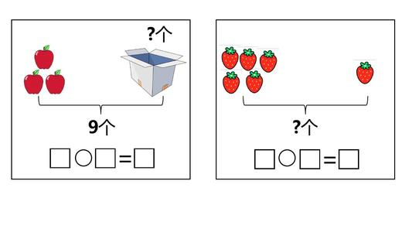

+

-

+

+

-

-



1. **比大小，在○里填上“＞、＜或＝”。（20分）**

7○9 5○4 10○4 6○6 7○4

9-2○9    4+5○8 1+6○9 3+6○9   8○7+3

1. **算一算，填一填。（66分）**

5-2= 5+4=

4-3=

5-4=

7+2=

10-5=

2+4=

5+5=

4+4=

0+8=

10-2=

2+7=

7+3=

10-6=

5-2=

8-3=

10-7=

1-0=

6-4=

3+4=

7-5=

8+2=

4-3=

2+7=

6+( )=6

( )-3=4

( )+1=4

( )+2=8

8-( )=5

5+( )=7

（ ）+3=8

（ ）-7=2

（ ）-8=0